Le routeur
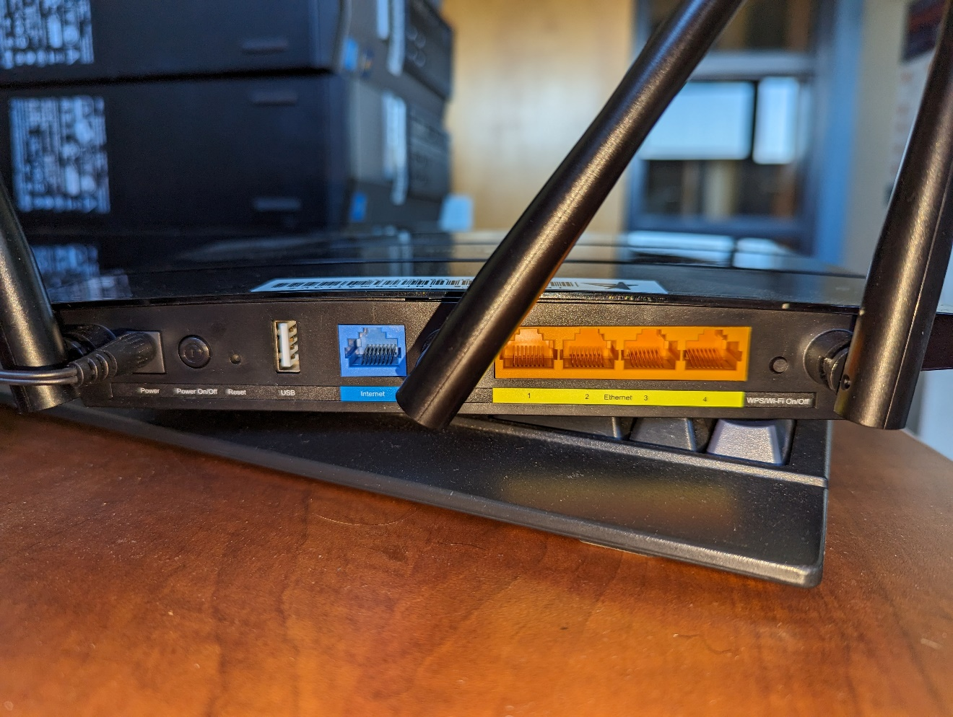
LAN

WAN

Le routeur est configuré sous l’assomption que le port WAN est connecté vers l’internet. Le trafic sortant de cette interface est donc assujetti à du natting.
Les ports LAN sont commutés ensemble et avec le réseau sans-fil. Le routeur s’attend à ce que les appareils qui y sont connectés forment un réseau local privé.
Configurer le routeur
Commencer par se connecter au réseau local du routeur.
Le routeur devrait vous assigner une adresse IP.
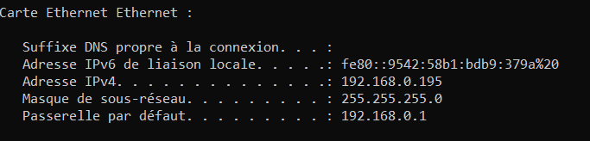
La passerelle est l’adresse du routeur dans le LAN.
Utilisez votre fureteur préféré pour vous connecter à votre routeur.
